区县平台活动板块问题解决手册
一、各区县县智慧教育平台活动板块如何进入
第一步：浏览器搜索网址亳州市智慧教育平台（www.ahbzedu.cn)在互联中选择对应区县平台进入
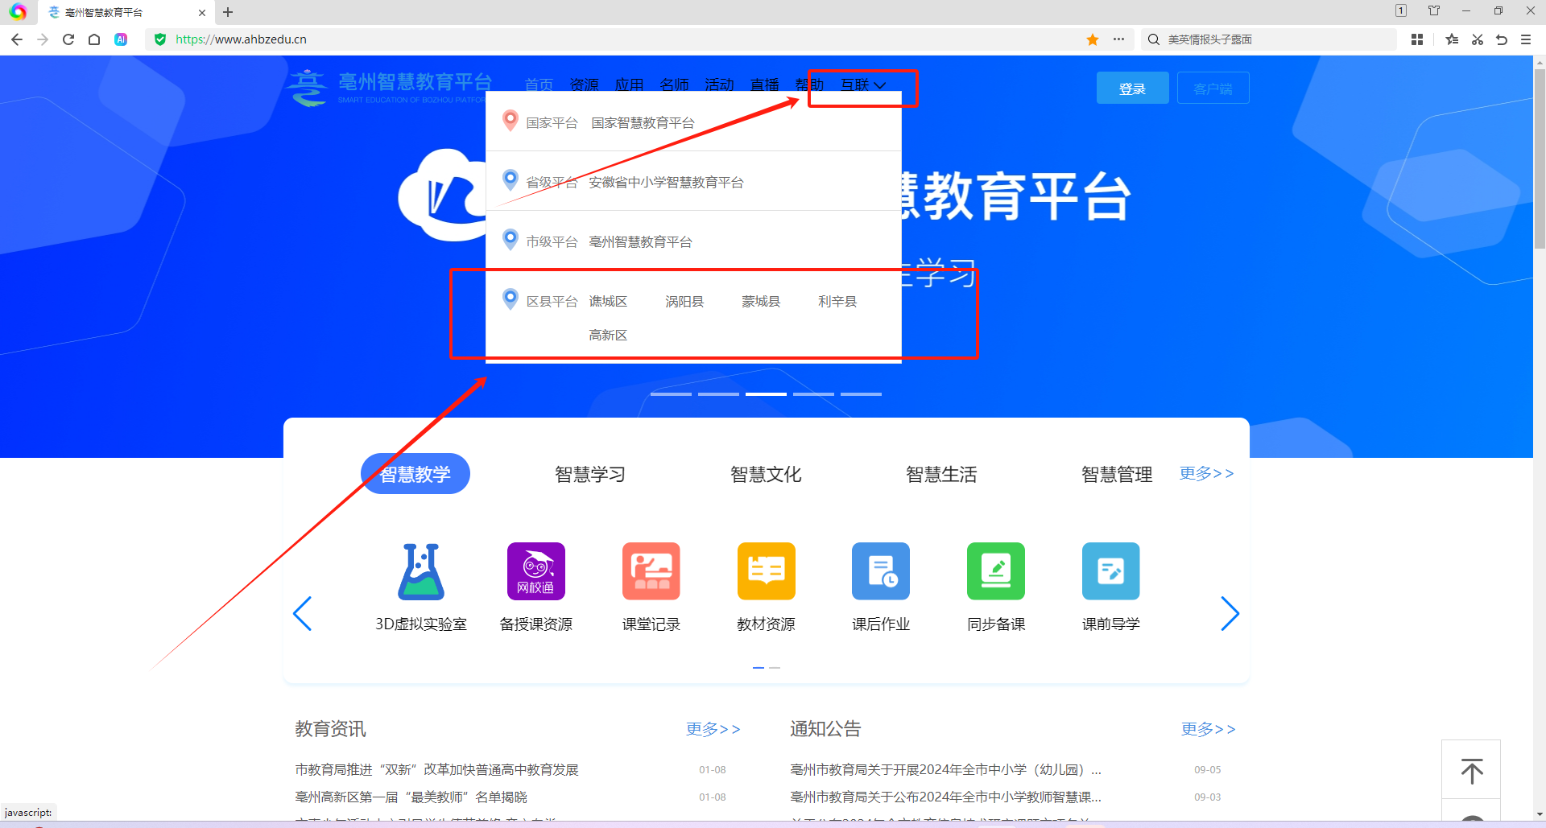
第二步：右上角点击登录区县智慧教育平台，登录账号后在导航栏中选择“活动”板块进入区县智慧教育平台的活动广场。
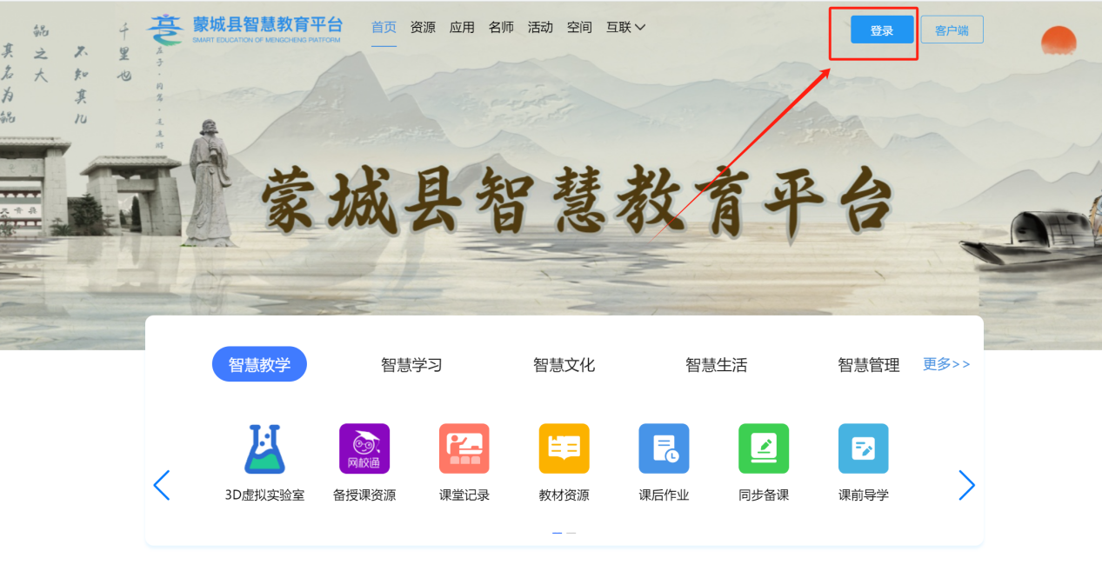
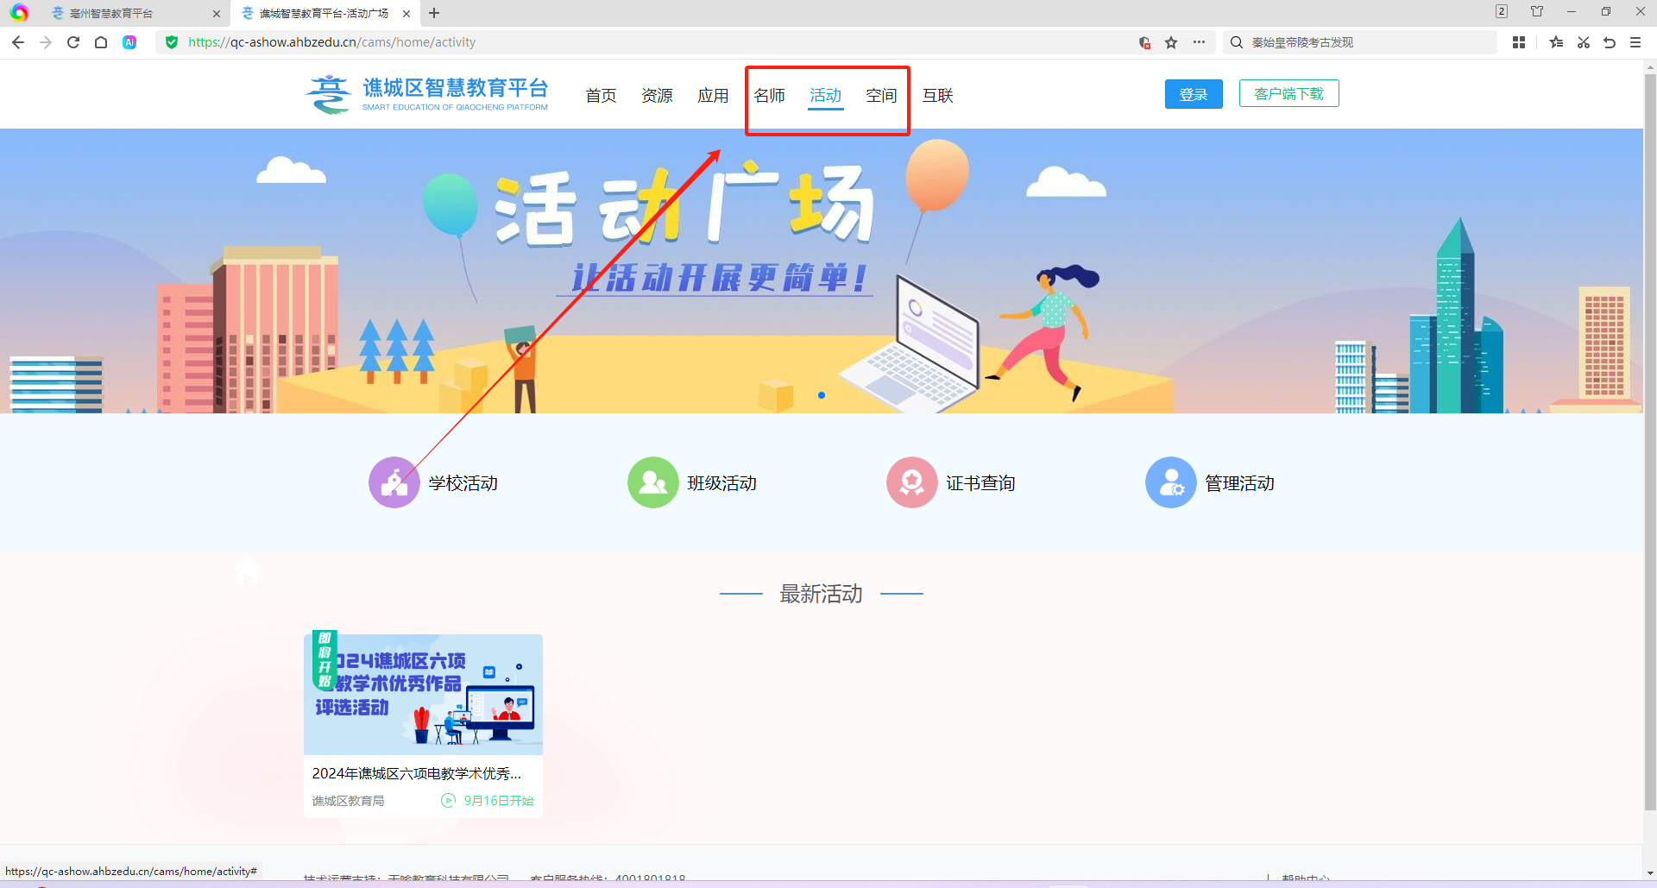
第三步、进入活动广场后找到六项电教活动点击进入，进入后选择自己参与的对应子活动
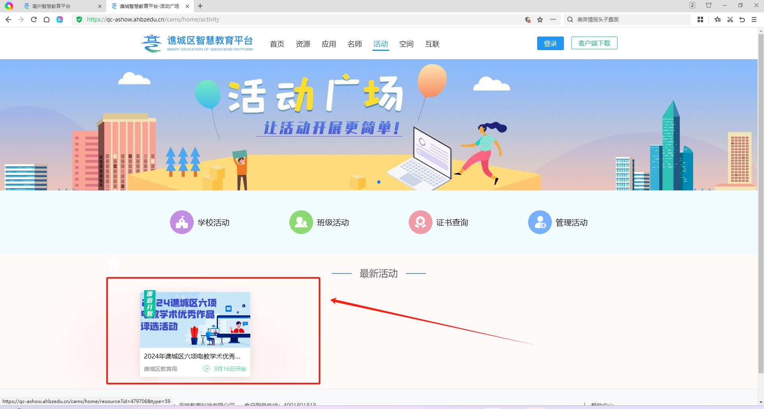
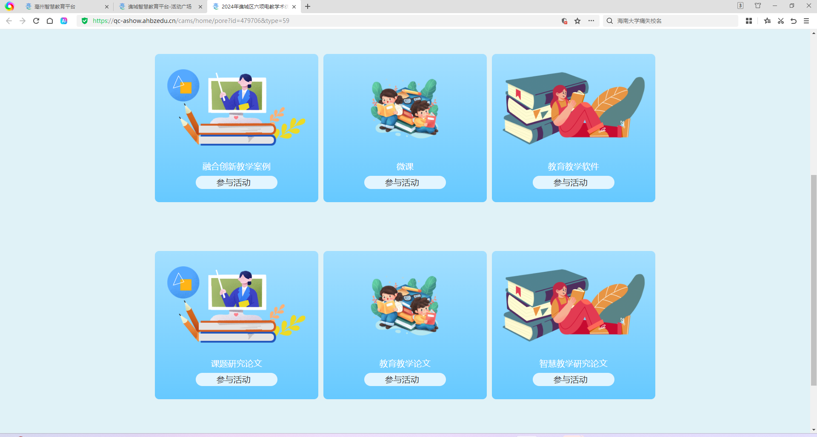
三、活动作品上传注意事项（活动作品上传中出现文件正在转码中问题）
视频、文件、PPT等作品如上传之后出现“文件正在转码中”提示是属于排队转码时间，（多次活动的举行中一般都是视频出现这种问题），转码时间的长短根据当时时间段上传作品的数量，上传完成一段时间后需对上传作品进行检查，检查后发现文件还在转码中，此时说明上传的文件可能有格式问题，需要重新上传一遍检查确认是否正常，如还是出现“文件正在转码中”需要对视频进行MP4格式的重新输出，再次进行上传。

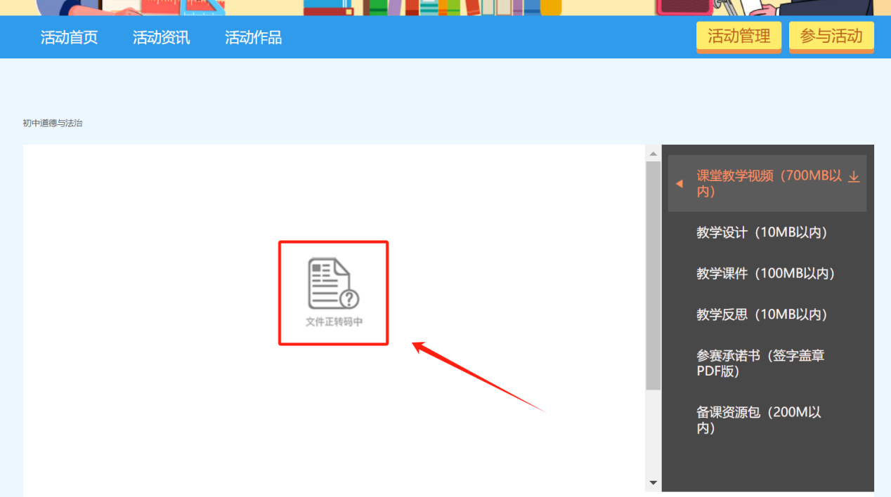
四、活动如何进行校级推荐环节的审核
第一步：平台管理员使用管理员账号密码登录平台，如有老师账号在多个学校或机构，在进入活动板块前需进行账号所属单位进行确认，切换到你需要审核的作品的单位里。
进入平台登录账号密码后点击头像中“我的空间”，在左上角进行身份切换，后再进入活动板块—活动管理。


